СМОЛЬНЫЙ институт
российской академии образования
Факультет Автосервиса



Контрольная работа № 3

Методические указания по выполнению
и задания для студентов заочного обучения
по учебной дисциплине
«основы функционирования систем сервиса»

Раздел 5. Основы построения механизмов и машин
Раздел 6. Основы конструирования и расчета деталей машин

Специальность - Автосервис

С-Петербург
2010
1. Общие указания

Студенты заочной формы обучения, изучающие дисциплину «Основы функционирования систем сервиса», выполняют одну контрольную работу в семестре, включающую три задачи, тематика которых соответствует основным разделам теоретического курса.
Обучение студентов умению самостоятельно выбирать расчетные схемы, недостающие расчетные параметры исследуемых объектов является главной целью данной контрольной работы.
Первая задача «Расчет флангового шва сварного соединения на прочность». Основными напряжениями флангового шва являются касательные напряжения $τ$ в сечении т—т. По длине шва напряжения τ распределены неравномерно.
В практике длину фланговых швов ограничивают условием l ≤ 50k. Расчет таких швов приближенно выполняют по среднему напряжению, а условия прочности записывают в виде

$τ=\frac{F}{2l⋅0,7k}≤\left[τ'\right]$.

Здесь 0,7k — толщина шва в сечении по биссектрисе т — т.
Условие прочности соединения с прорезным швом при k = δ

$τ=\frac{F}{2k(0,7l+l_{1})}≤\left[τ'\right]$.

Для сравнительно коротких швов (l<b), распространенных на практике, применяют приближенный расчет по формуле

$τ=\frac{T}{0,7\text{klb}}≤\left[τ'\right]$.

$[τ']=0,6[σ_{p}]$, ;

$[σ_{p}]=\frac{σ_{T}}{S}$ - допускаемое напряжение на растяжение материала соединяемых деталей при статических нагрузках.

Вторая задача «Расчет на прочность соединения цилиндрической шпонкой». Основные математические зависимости:
Условие прочности соединения цилиндрической шпонкой по напряжениям смятия аналогично формуле:

$σ_{\text{см}}≈\frac{4T}{d_{ш}\text{ld}}≤\left[σ_{\text{см}}\right]$.

Напряжения среза в продольном сечении штифта

$τ_{\text{cp}}=\frac{2M_{к}}{d_{ш}l_{ш}d}≤[τ']$.

Значение допускаемых напряжений зависит от режима работы, прочности материала вала и втулки, типа посадки втулки на вал.
Для неподвижных соединений допускают:
при переходных посадках [$σ_{\text{см}}$] = 80...150 МПа;
при посадках с натягом [$σ_{\text{см}}$]=110...200 МПа.
Меньше значения для чугунных ступиц и при резких изменениях нагрузки. В подвижных (в осевом направлении) соединениях допускаемые напряжения значительно снижают в целях предупреждения задира и ограничения износа. При этом принимают [$σ_{\text{см}}$] = 20...З0 МПа.
Третья задача. «Расчет болтов фланцевой муфты, передающей мощность».
Передаваемый вращающий момент Т, Нмм, вычисляем по формуле

$Т=\frac{\text{30}⋅Р}{π⋅п}$.

Назначить число болтов в соединении z , найти окружную силу F_{t}, H, передаваемую одним болтом:

$$F_{t}=\frac{2T}{D_{0}z}\text{.}$$

Найти диаметр стержня болта d_{д}, мм, установленного без зазора. Из условия прочности болта на срез

$[τ]=0,3σ_{T}$.
$d_{0}=\sqrt{\frac{4F_{t}}{π[τ]}}$.

Из условия прочности болта, поставленного с зазором на растяжение стержня болта [σ_{р}]=0,3∙$σ_{T}$ МПа, находим диаметр стержня болта d₁ мм

$d_{1}=\sqrt{\frac{5,2F_{t}}{fπ[σ_{p}]}}2$.

По данным таблицы выбрать условие задачи удовлетворяет болт с резьбой, удовлетворяющий условию задачи.

2. Содержание и правила оформления

В решении каждой задачи должны быть приведены исходные данные (рисунок и заданные параметры), текст решения с необходимыми расчетными схемами и ссылками на использованные источники. Формулы должны быть записаны в общем виде так, как они приведены в источнике, затем вместо условных обозначений должны быть подставлены численные значения параметров и только затем должен быть записан полученный результат.
Решения задач должны быть четко и аккуратно оформлены и изложены в машинописном или рукописном виде на писчей бумаге формата А4 с соблюдением требования, предъявляемых к текстовым документам (объем не устанавливается). В тексте решений должны содержаться правильно оформленные ссылки на источники, содержащие использованные в ходе решения справочные материалы и формулы.
Рабочие чертежи (схемы) выполняются в полном соответствии ЕСКД на листах бумаги формата А4.

3. Задания на контрольную работу

Задача 1. Определить момент Т, который сварное соединение способно выдержать без разрушения. Дано (табл. 1): δ (толщина свариваемых листов) мм; b (ширина привариваемого листа) мм; К (катет сварного шва) мм; L (длина сварного шва) мм; S (коэффициент запаса прочности шва), σ_{T} (рис. 1). Сварка ручная. Проверка на срез. Материал свариваемых деталей Ст3.

Рисунок 1

Таблица 1 – Исходные данные к задаче № 1

№  варианта | δ,  мм | b,  мм | K,  мм | L,  мм | S | σ_{T},  МПа
`1 | 3,5 | 100 | 3,5 | 90 | 1,4 | 200
2 | 3,6 | 102 | 3,6 | 92 | 1,5 | 200
3 | 3,7 | 104 | 3,7 | 94 | 1,6 | 200
4 | 3,8 | 106 | 3,8 | 96 | 1,4 | 200
5 | 3,9 | 108 | 3,9 | 98 | 1,5 | 200
6 | 4,0 | 110 | 4,0 | 100 | 1,6 | 200
7 | 4,1 | 112 | 4,1 | 90 | 1,4 | 200
8 | 4,2 | 114 | 4,2 | 92 | 1,5 | 200
9 | 4,3 | 116 | 4,3 | 94 | 1,6 | 200
10 | 4,4 | 118 | 4,4 | 96 | 1,4 | 200
11 | 4,5 | 120 | 4,5 | 98 | 1,5 | 200
12 | 4,6 | 122 | 4,6 | 100 | 1,6 | 200
13 | 4,7 | 124 | 4,7 | 90 | 1,4 | 200
14 | 4,8 | 126 | 4,8 | 92 | 1,5 | 200
15 | 4,9 | 128 | 4,9 | 90 | 1,6 | 200
16 | 5,0 | 130 | 5,0 | 92 | 1,4 | 200
17 | 5,1 | 132 | 5,1 | 94 | 1,5 | 200
18 | 5,2 | 134 | 5,2 | 96 | 1,6 | 200
19 | 5,3 | 136 | 5,3 | 98 | 1,4 | 200
20 | 5,4 | 138 | 5,4 | 100 | 1,5 | 200
21 | 5,5 | 140 | 5,5 | 90 | 1,6 | 200
22 | 5,6 | 142 | 5,6 | 92 | 1,4 | 200
23 | 5,7 | 144 | 5,7 | 94 | 1,5 | 200
24 | 5,8 | 146 | 5,8 | 96 | 1,6 | 200
25 | 5,9 | 148 | 5,9 | 98 | 1,4 | 200
26 | 6,0 | 150 | 6,0 | 100 | 1,5 | 200
27 | 3,5 | 152 | 3,5 | 90 | 1,6 | 200
28 | 3,6 | 154 | 3,6 | 92 | 1,4 | 200
29 | 3,7 | 156 | 3,7 | 94 | 1,5 | 200
30 | 3,8 | 158 | 3,8 | 96 | 1,6 | 200
31 | 3,9 | 160 | 3,9 | 98 | 1,4 | 200
32 | 4,0 | 100 | 4,0 | 100 | 1,5 | 200
33 | 4,1 | 102 | 4,1 | 90 | 1,6 | 200
34 | 4,2 | 104 | 4,2 | 92 | 1,4 | 200
35 | 4,3 | 106 | 4,3 | 94 | 1,5 | 200
36 | 4,4 | 108 | 4,4 | 96 | 1,6 | 200
37 | 4,5 | 110 | 4,5 | 98 | 1,4 | 200
38 | 4,6 | 112 | 4,6 | 100 | 1,5 | 200
39 | 4,7 | 114 | 4,7 | 90 | 1,6 | 200
40 | 4,8 | 116 | 4,8 | 92 | 1,4 | 200
41 | 4,9 | 118 | 4,9 | 94 | 1,5 | 200
42 | 5,0 | 120 | 5,0 | 96 | 1,6 | 200
43 | 5,1 | 122 | 5,1 | 98 | 1,4 | 200
44 | 5,2 | 124 | 5,2 | 100 | 1,5 | 200
45 | 5,3 | 126 | 5,3 | 90 | 1,6 | 200
46 | 5,4 | 128 | 5,4 | 92 | 1,4 | 200
47 | 5,5 | 130 | 5,5 | 94 | 1,5 | 200
48 | 5,6 | 132 | 5,6 | 96 | 1,6 | 200
49 | 5,7 | 134 | 5,7 | 98 | 1,4 | 200
50 | 5,8 | 136 | 5,8 | 100 | 1,5 | 200
51 | 4,6 | 120 | 4,8 | 95 | 1,4 | 200
52 | 4,8 | 128 | 4,9 | 94 | 1,5 | 200
53 | 5,0 | 130 | 5,0 | 97 | 1,6 | 200
54 | 5,2 | 126 | 5,1 | 98 | 1,4 | 200
55 | 5,3 | 124 | 5,2 | 100 | 1,5 | 200
56 | 5,3 | 128 | 5,3 | 91 | 1,6 | 200
57 | 5,6 | 129 | 5,4 | 93 | 1,4 | 200
58 | 5,5 | 130 | 5,5 | 94 | 1,5 | 200
59 | 5,8 | 133 | 5,6 | 97 | 1,6 | 200
60 | 5,7 | 138 | 5,7 | 98 | 1,4 | 200

Задача 2. Шестерня соединена с валом при помощи цилиндрической шпонки (штифта), как показано на рис. 2. Определить напряжения среза, возникающие в штифте, и напряжения смятия в соединении. Окружное усилие в зубчатом (табл. 2) Р кН ; d_{ш} мм; l_{ш} мм, d мм; d_{д} мм.

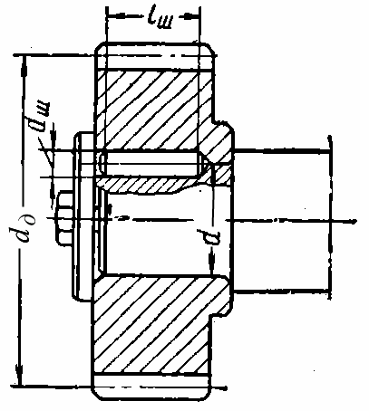
Рисунок 2

Таблица 2 – Исходные данные к задаче № 2

№  варианта | Р,  кН | d_{ш},  мм | l_{ш},  мм | d_{д},  мм | d,  мм | №  варианта | Р,  кН | d_{ш},  мм | l_{ш},  мм | d_{д},  мм | d,  мм
1 | 2,0 | 10 | 40 | 140 | 30 | 31 | 3,0 | 12 | 34 | 130 | 32
2 | 2,1 | 12 | 42 | 142 | 32 | 32 | 3,2 | 14 | 36 | 132 | 34
3 | 2,2 | 14 | 44 | 144 | 34 | 33 | 3,4 | 16 | 38 | 134 | 36
4 | 2,3 | 16 | 46 | 146 | 36 | 34 | 3,6 | 18 | 40 | 136 | 38
5 | 2,4 | 18 | 50 | 148 | 38 | 35 | 3,8 | 20 | 42 | 138 | 40
6 | 2,5 | 20 | 52 | 150 | 40 | 36 | 4,0 | 12 | 44 | 140 | 42
7 | 2,6 | 10 | 54 | 152 | 42 | 37 | 3,0 | 14 | 46 | 130 | 44
8 | 2,7 | 12 | 56 | 154 | 44 | 38 | 3,2 | 16 | 12 | 132 | 46
9 | 2,8 | 14 | 58 | 156 | 46 | 39 | 3,4 | 18 | 14 | 134 | 48
10 | 2,9 | 16 | 60 | 158 | 48 | 40 | 3,6 | 20 | 16 | 136 | 50
11 | 3,0 | 18 | 40 | 170 | 50 | 41 | 3,8 | 12 | 18 | 138 | 32
12 | 2,0 | 20 | 42 | 140 | 30 | 42 | 4,0 | 14 | 20 | 140 | 34
13 | 2,1 | 10 | 44 | 142 | 32 | 43 | 3,0 | 16 | 12 | 130 | 36
14 | 2,2 | 12 | 46 | 144 | 34 | 44 | 3,2 | 18 | 14 | 132 | 38
15 | 2,3 | 14 | 50 | 146 | 36 | 45 | 3,4 | 20 | 12 | 134 | 40
16 | 2,4 | 16 | 52 | 148 | 38 | 46 | 3,6 | 12 | 14 | 136 | 42
17 | 2,5 | 18 | 54 | 150 | 40 | 47 | 3,8 | 14 | 16 | 138 | 44
18 | 2,6 | 20 | 56 | 152 | 42 | 48 | 4,0 | 16 | 18 | 140 | 46
19 | 2,7 | 10 | 58 | 154 | 44 | 49 | 3,0 | 18 | 20 | 130 | 48
20 | 2,8 | 12 | 60 | 156 | 46 | 50 | 3,2 | 20 | 12 | 132 | 50
21 | 2,9 | 14 | 40 | 158 | 48 | 51 | 3,4 | 12 | 14 | 134 | 32
22 | 3,0 | 16 | 42 | 170 | 50 | 52 | 3,6 | 14 | 12 | 136 | 34
23 | 2,0 | 18 | 44 | 140 | 30 | 53 | 3,8 | 16 | 14 | 138 | 36
24 | 2,1 | 20 | 46 | 142 | 32 | 54 | 4,0 | 18 | 16 | 140 | 38
25 | 2,2 | 22 | 38 | 144 | 34 | 55 | 3,0 | 20 | 18 | 142 | 40
26 | 2,9 | 14 | 40 | 142 | 32 | 56 | 3,0 | 16 | 12 | 142 | 32
27 | 3,0 | 16 | 42 | 144 | 34 | 57 | 3,2 | 18 | 14 | 144 | 34
28 | 2,0 | 18 | 44 | 146 | 36 | 58 | 3,4 | 20 | 12 | 142 | 32
29 | 2,1 | 20 | 46 | 148 | 38 | 59 | 3,6 | 12 | 14 | 144 | 34
30 | 2,2 | 22 | 38 | 150 | 40 | 60 | 3,8 | 14 | 16 | 146 | 36
31 | 2,2 | 12 | 60 | 156 | 50 | 50 | 3,2 | 16 | 12 | 140 | 32
32 | 2,3 | 14 | 40 | 158 | 30 | 51 | 3,4 | 18 | 14 | 130 | 34
33 | 2,4 | 16 | 42 | 170 | 32 | 52 | 3,6 | 20 | 12 | 132 | 36
34 | 2,5 | 18 | 44 | 140 | 34 | 53 | 3,8 | 12 | 14 | 134 | 38
35 | 2,6 | 20 | 46 | 142 | 36 | 54 | 4,0 | 14 | 16 | 136 | 40
36 | 2,7 | 22 | 38 | 144 | 38 | 55 | 3,0 | 16 | 18 | 138 | 32
37 | 2,8 | 14 | 40 | 142 | 40 | 56 | 3,0 | 18 | 12 | 140 | 34
38 | 2,9 | 16 | 42 | 144 | 42 | 57 | 3,2 | 20 | 14 | 142 | 32
39 | 3,0 | 18 | 44 | 146 | 44 | 58 | 3,4 | 16 | 12 | 142 | 34
40 | 2,0 | 20 | 46 | 148 | 50 | 59 | 3,6 | 18 | 14 | 144 | 36
41 | 2,1 | 22 | 38 | 150 | 30 | 60 | 3,8 | 20 | 16 | 142 | 32
42 | 2,2 | 12 | 60 | 156 | 32 | 50 | 3,2 | 16 | 12 | 144 | 34
43 | 2,9 | 14 | 40 | 158 | 34 | 51 | 3,4 | 18 | 14 | 140 | 36
44 | 3,0 | 16 | 42 | 170 | 36 | 52 | 3,6 | 20 | 12 | 130 | 38
45 | 2,0 | 18 | 44 | 140 | 38 | 53 | 3,8 | 12 | 14 | 132 | 40
46 | 2,1 | 20 | 46 | 142 | 40 | 54 | 4,0 | 14 | 16 | 134 | 32
47 | 2,2 | 22 | 38 | 144 | 42 | 55 | 3,0 | 16 | 18 | 136 | 34
48 | 2,2 | 14 | 40 | 142 | 44 | 56 | 3,0 | 18 | 12 | 138 | 32
49 | 2,3 | 16 | 42 | 144 | 50 | 57 | 3,2 | 20 | 14 | 140 | 34
50 | 2,4 | 18 | 44 | 146 | 30 | 58 | 3,4 | 16 | 12 | 142 | 36
51 | 2,5 | 20 | 46 | 148 | 32 | 59 | 3,6 | 18 | 14 | 142 | 32
52 | 2,6 | 22 | 38 | 150 | 34 | 60 | 3,8 | 20 | 16 | 144 | 34
53 | 2,7 | 12 | 60 | 156 | 36 | 50 | 3,2 | 16 | 12 | 142 | 36
54 | 2,8 | 14 | 40 | 158 | 38 | 51 | 3,4 | 18 | 14 | 144 | 38
55 | 2,9 | 16 | 42 | 170 | 40 | 52 | 3,6 | 20 | 12 | 140 | 40
56 | 3,0 | 18 | 44 | 140 | 42 | 53 | 3,8 | 12 | 14 | 130 | 32
57 | 2,0 | 20 | 46 | 142 | 44 | 54 | 4,0 | 14 | 16 | 132 | 34
58 | 2,1 | 22 | 38 | 144 | 50 | 55 | 3,0 | 16 | 18 | 134 | 32
59 | 2,2 | 14 | 40 | 142 | 30 | 56 | 3,0 | 18 | 12 | 136 | 34
60 | 2,9 | 16 | 42 | 144 | 32 | 57 | 3,2 | 20 | 14 | 138 | 36

Задача 3. Рассчитать болты фланцевой муфты, передающей мощность Р=40 квт при частоте вращения п=250 об/мин. Диаметр окружности осей болтов D₀=220 мм (рис. 3). Материал болта Ст.45. Расчет произвести по двум вариантам: болты установлены без зазора; болты установлены с зазором. Коэффициент трения между торцами полумуфт f = 0,2 (данные в табл. 3).

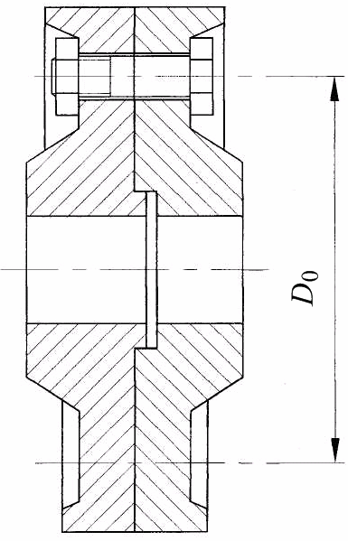
Рисунок 3

Таблица 3 – Исходные данные к задаче № 3

№  варианта | Р,  квт | п,  об/мин | D₀,  мм | f | z | σ_{T},  МПа
1 | 35 | 200 | 210 | 0,15 | 4 | 460
2 | 36 | 210 | 211 | 0,16 | 6 | 465
3 | 37 | 220 | 212 | 0,17 | 8 | 470
4 | 38 | 230 | 213 | 0,18 | 4 | 475
5 | 39 | 240 | 214 | 0,19 | 6 | 478
6 | 40 | 250 | 215 | 0,20 | 8 | 479
7 | 41 | 260 | 216 | 0,21 | 4 | 480
8 | 42 | 270 | 217 | 0,22 | 6 | 460
9 | 43 | 280 | 218 | 0,23 | 8 | 465
10 | 44 | 290 | 219 | 0,24 | 4 | 470
11 | 45 | 300 | 220 | 0,25 | 6 | 475
12 | 46 | 310 | 221 | 0,26 | 8 | 478
13 | 47 | 320 | 222 | 0,27 | 4 | 479
14 | 48 | 330 | 223 | 0,28 | 6 | 480
15 | 49 | 340 | 224 | 0,29 | 8 | 460
16 | 50 | 350 | 225 | 0,30 | 4 | 465
17 | 60 | 360 | 226 | 0,15 | 6 | 470
18 | 61 | 370 | 227 | 0,16 | 8 | 475
19 | 62 | 380 | 228 | 0,17 | 4 | 478
20 | 63 | 390 | 229 | 0,18 | 6 | 479
21 | 64 | 400 | 300 | 0,19 | 8 | 480
22 | 65 | 200 | 210 | 0,20 | 4 | 460
23 | 66 | 210 | 211 | 0,21 | 6 | 465
24 | 67 | 220 | 212 | 0,22 | 8 | 470
25 | 68 | 230 | 213 | 0,23 | 4 | 475
26 | 69 | 240 | 214 | 0,24 | 6 | 478
27 | 70 | 250 | 215 | 0,25 | 8 | 479
28 | 35 | 260 | 216 | 0,26 | 4 | 480
29 | 36 | 270 | 217 | 0,27 | 6 | 460
30 | 37 | 280 | 218 | 0,28 | 8 | 465
31 | 38 | 290 | 219 | 0,29 | 4 | 470
32 | 39 | 300 | 220 | 0,30 | 6 | 475
33 | 40 | 310 | 221 | 0,15 | 8 | 478
34 | 41 | 320 | 222 | 0,16 | 4 | 479
35 | 42 | 330 | 223 | 0,17 | 6 | 480
36 | 43 | 340 | 224 | 0,18 | 8 | 460
37 | 44 | 350 | 225 | 0,19 | 4 | 465
38 | 45 | 360 | 226 | 0,20 | 6 | 470
39 | 46 | 370 | 227 | 0,21 | 8 | 475
40 | 47 | 380 | 228 | 0,22 | 4 | 478
41 | 48 | 390 | 229 | 0,23 | 6 | 479
42 | 49 | 400 | 300 | 0,24 | 8 | 480
43 | 50 | 200 | 210 | 0,25 | 4 | 460
44 | 60 | 210 | 211 | 0,26 | 6 | 465
45 | 61 | 220 | 212 | 0,27 | 8 | 470
46 | 62 | 230 | 213 | 0,28 | 4 | 475
47 | 63 | 240 | 214 | 0,29 | 6 | 478
48 | 64 | 250 | 215 | 0,30 | 8 | 479
49 | 65 | 260 | 216 | 0,15 | 4 | 480
50 | 66 | 270 | 217 | 0,16 | 6 | 460
51 | 47 | 240 | 227 | 0,25 | 6 | 478
52 | 48 | 250 | 228 | 0,26 | 8 | 479
53 | 49 | 260 | 229 | 0,27 | 4 | 480
54 | 50 | 270 | 300 | 0,28 | 6 | 460
55 | 60 | 280 | 210 | 0,29 | 8 | 465
56 | 61 | 290 | 211 | 0,30 | 4 | 470
57 | 62 | 300 | 212 | 0,15 | 6 | 475
58 | 63 | 310 | 213 | 0,16 | 8 | 478
59 | 64 | 320 | 227 | 0,25 | 6 | 478
60 | 65 | 330 | 228 | 0,26 | 8 | 479

Пример решения контрольных задач

Задача 1. Определить момент Т, который сварное соединение способно выдержать без разрушения. Дано: δ = 4 мм; b = 100 мм; Т – неизвестно (рис. 1). Сварка ручная. Проверка на срез. Материал свариваемых деталей Ст3.

Рис. 1

Решение. Условие прочности сварочного соединения:

$τ=\frac{T}{0,7\text{KLb}}≤\left[τ'\right]$,

где Т - искомый момент; К – катет шва, примем К = 4 мм; L – длина шва, примем L < b и L = 90 мм; [τ’] – допускаемое напряжение в швах при ручной дуговой сварке электродом Э42;
$[τ']=0,6[σ_{p}]$, (приложение А таблица А.1);
$[σ_{p}]=\frac{σ_{T}}{S}$ - допускаемое напряжение на растяжение материала соединяемых деталей при статических нагрузках (приложение А таблица А.1); S – запас прочности . S≈ 1,4-1,6 .Примем S =1,5.
Условно полагаем, что напряжение τ направлено вдоль швов и расположено по длине шва равномерно.
Материал свариваемых деталей примем сталь Ст3 σ_{T} = 200 МПа, тогда

$T=[τ']0,7\text{KLb}$.

Подставив значение входящих величин определим момент Т, который сварное соединение способно выдержать.

$[σ_{p}]=\frac{\text{200}}{1,5}=\text{133},\text{33}$ МПа;
$[τ']=0,6⋅\text{133},\text{33}−\text{79},\text{998}≈\text{80}$ МПа,
тогда
$T=\text{80}⋅0,7⋅4⋅\text{90}⋅\text{100}=\text{2016000}$ Н·мм,
или
Т = 2016 Н·м, или Т = 2,016 кН·м.

Задача 2. Шестерня соединена с валом при помощи цилиндрической шпонки (штифта), как показано на рис. 2. Определить напряжения среза, возникающие в штифте, и напряжения смятия в соединении. Окружное усилие в зубчатом Р = 2,0 кН ; d_{ш} = 10 мм; l_{ш} = 45 мм.

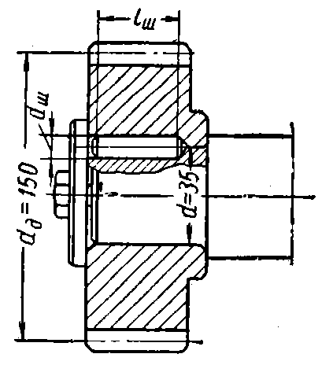
Рис. 2

Решение. 1. Момент, передаваемый валом,

$M=P\frac{d_{д}}{2}=2,0⋅{\text{10}}^{3}⋅\frac{\text{150}}{2}⋅{\text{10}}^{−3}=\text{150} \text{Нм}$.

2. Напряжения смятия в штифтовом соединении

$$σ_{\text{см}}=\frac{4М}{d_{ш}l_{ш}d}=\frac{4⋅\text{150}}{\text{10}⋅{\text{10}}^{−3}⋅\text{45}⋅{\text{10}}^{−3}⋅\text{35}⋅{\text{10}}^{−3}}=\text{38},2⋅{\text{10}}^{6}Н/{м^{2}}=\text{38},2{\text{МН}}/{м^{2}}$$

3. Напряжения среза в продольном сечении штифта

$$τ_{\text{cp}}=\frac{2M_{к}}{d_{ш}l_{ш}d}=\frac{2⋅\text{150}}{\text{10}⋅{\text{10}}^{−3}⋅\text{45}⋅{\text{10}}^{−3}⋅\text{35}⋅{\text{10}}^{−3}}=\text{19},1⋅{\text{10}}^{6}Н/{м^{2}}=\text{19},1 {\text{МН}}/{м^{2}}$$

Задача 3. Рассчитать болты фланцевой муфты, передающей мощность Р=40 квт при частоте вращения п=250 об/мин. Диаметр окружности осей болтов D₀=220 мм (рис. 3). Расчет произвести по двум вариантам: болты установлены без зазора; болты установлены с зазором. Коэффициент трения между торцами полумуфт f = 0,2.

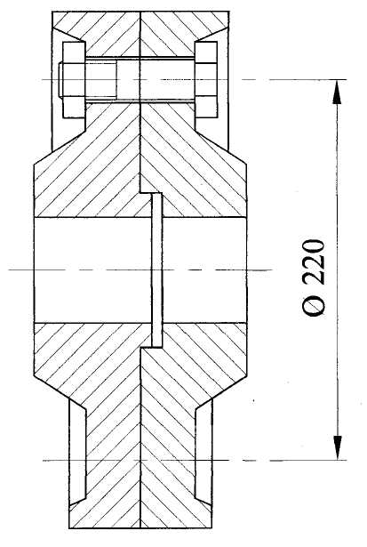
Рис. 3

Решение.
1) Передаваемый вращающий момент Т, Нмм, вычисляем по формуле

$Т=\frac{\text{30}⋅Р}{π⋅п}=\frac{\text{30}⋅\text{40}}{3,\text{14}⋅\text{250}}⋅{\text{10}}^{6}=1,\text{53}⋅{\text{10}}^{6}$.

2) Назначаем число болтов в соединении z = 6, находим окружную силу F_{t}, H, передаваемую одним болтом:

$$F_{t}=\frac{2T}{D_{0}z}=\frac{2⋅1,\text{53}⋅{\text{10}}^{6}}{\text{220}⋅6}=\text{2318}\text{.}$$

3) Находим диаметр стержня болта d_{д}, мм, установленного без зазора. Из условия прочности болта на срез (принимаем материал болта Ст45, $σ_{T}$=470 МПа; [τ]=0,3-$σ_{T}$=0,3-470=141 МПа.

$$d_{0}=\sqrt{\frac{4F_{t}}{π[τ]}}=\sqrt{\frac{4⋅\text{2318}}{3,\text{14}⋅\text{141}}}=4,\text{57}$$

Принимаем болт с резьбой М5 и назначаем диаметр стержня d₀=5,2 мм.
4) Из условия прочности болта, поставленного с зазором на растяжение стержня болта [σ_{р}]=0,3∙$σ_{T}$=0,3-470=141 МПа, находим диаметр стержня болта d₁ мм

$d_{1}=\sqrt{\frac{5,2F_{t}}{fπ[σ_{p}]}}=\sqrt{\frac{5\text{.}2⋅\text{2318}}{0,2⋅3,\text{14}⋅\text{141}}}=\text{11},2$.

По данным таблицы А.3 условие задачи удовлетворяет болт с резьбой Ml4, для которого d₁=11,546 мм.
Видно, что при установке в муфту болтов без зазора их диаметр оказывается почти в 2,5 раза меньше. Однако сложность реализации на практике такой посадки вынуждает использовать менее целесообразный вариант установки болтов с зазором.

Приложение А

Таблица А.1 – Допускаемые напряжения для сварных швов при статической нагрузке

Вид технологического процесса  сварки | Допускаемое напряжение в швах,  Н/мм²
Вид технологического процесса  сварки | При  растяжении | При  сжатии | При  срезе
Автоматическая под флюсом, ручная электродуговая электродами Э42А, Э50А, контактная стыковая | [σ_{p}] | [σ_{p}] | 0,65[σ_{p}]
Ручная электродами Э42 и Э50,  газовая сварка | 0,9[σ_{p}] | [σ_{p}] | 0,6[σ_{p}]
Контактная точечная и шовная | - | - | 0,5[σ_{p}]
Примечание - [σ_{p}]= [σ_{p}]/S – допускаемое напряжение на растяжение для материала соединяемых деталей при статических нагрузках. Для металлических конструкций запас прочности S≈1,4÷1,6

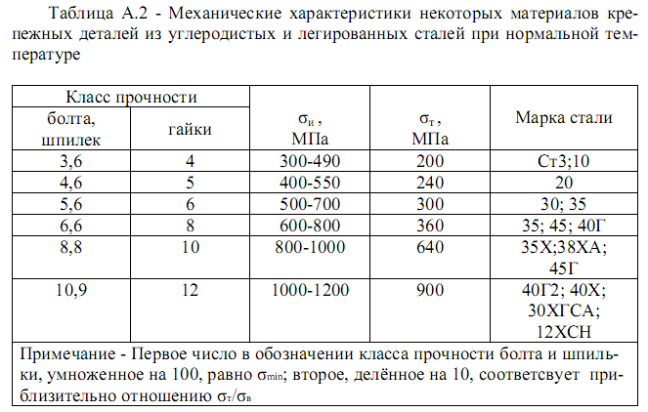
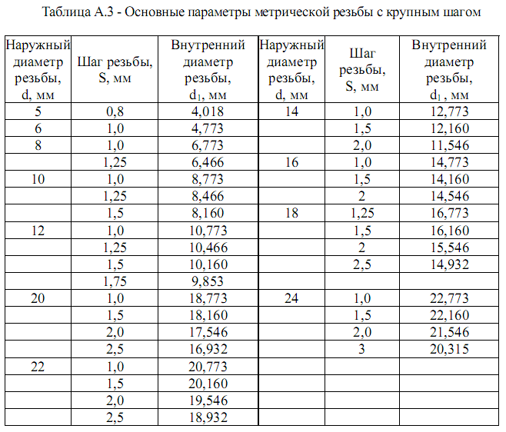

Список используемых литературных источников

1. Иванов М.Н. Детали машин: Учеб. для студентов втузов. 6-е изд. – М.: Высш. шк., 2000. – 383 с.
1. Решетов Д.Н.. Детали машин: Учеб. для втузов. - М.: Высш. шк., 2000.- 396 с.

Профессор В.Стативка

